https://blog.csdn.net/b1250372262/article/details/79084932

原

分享一下 window2012r2 搭建sstpvpn的过程

2018年01月17日 15:33:45

阅读数：2149

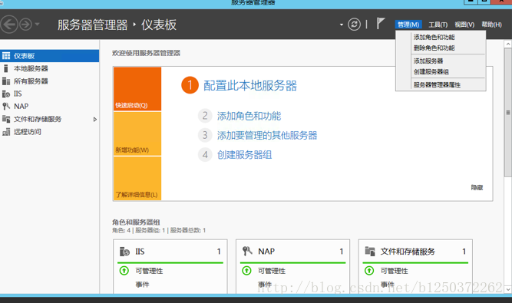

首先点击服务器管理 然后添加角色和功能

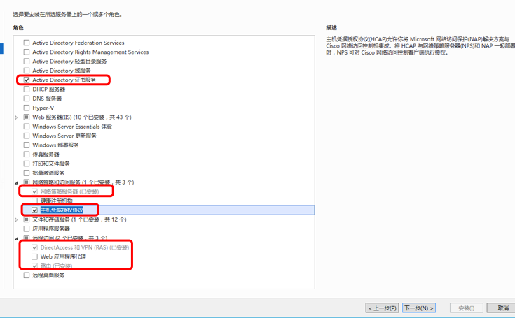

选择红框内的功能添加 注意 健康注册机构先不添加，后面再添加，然后点击下一步

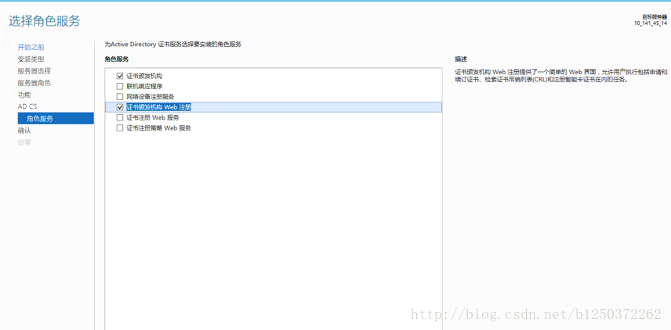

这个页面选择这两个选项即可，然后一直按照操作下一步执行就可以

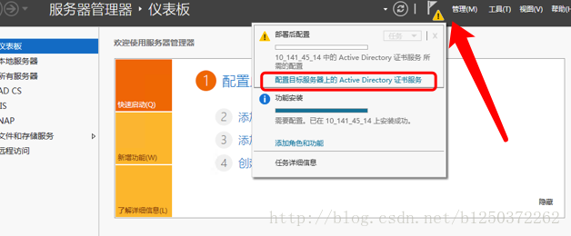

安装完成之后 点击黄色叹号 然后配置证书服务

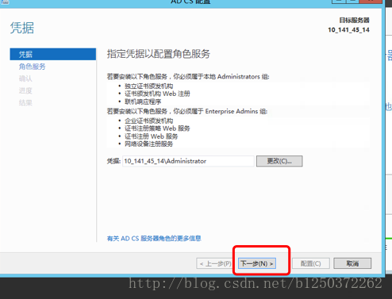

直接下一步就行

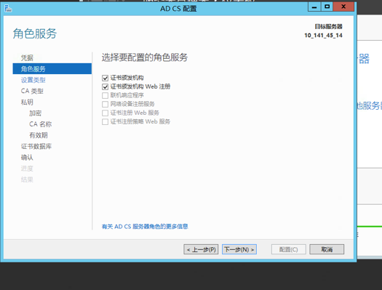

勾选这两个属性 然后继续下一步

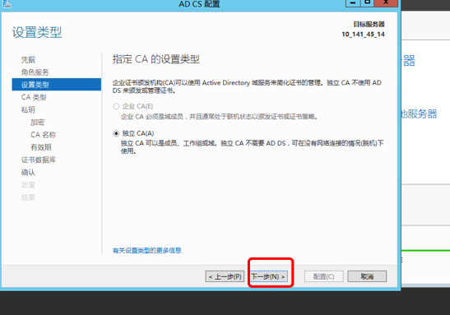

ca类型选择独立 不知道怎滴 企业的选择不上 点击下一步

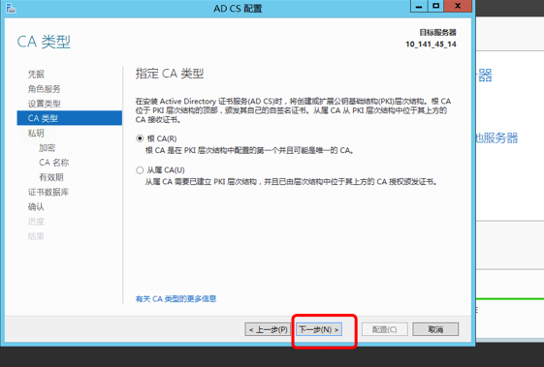

选择根 直接下一步

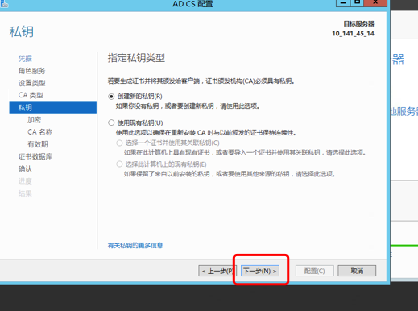

要创建新的私钥

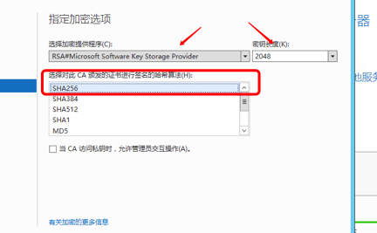

按照图上的选项去选择 然后下一步

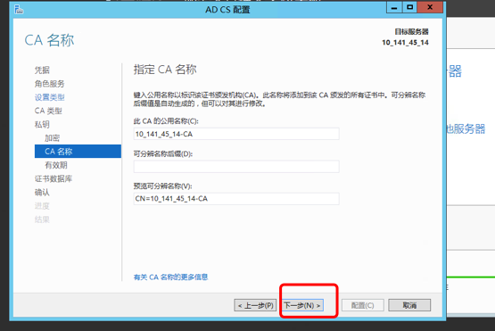

直接下一步就可以

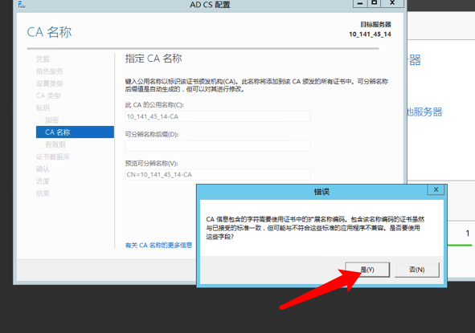

选择是 不用管它的提示

（此处不对，CA名称就应该是服务器的IP地址，并且将后面的-CA去除。否则之后连接VPN时会出现 证书的CN名与传递的值不匹配的错误）

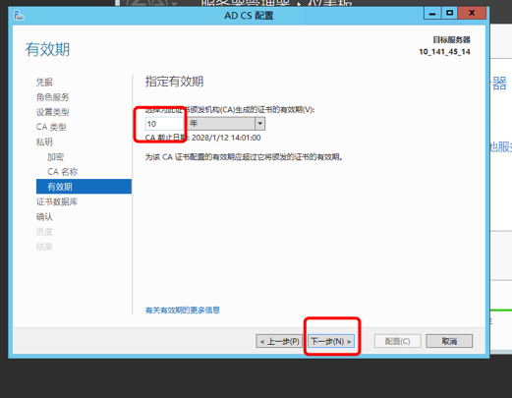

选择10年 下一步（有效期未必需要十年）

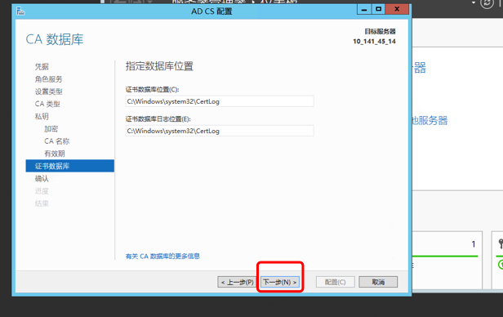

直接下一步就可以

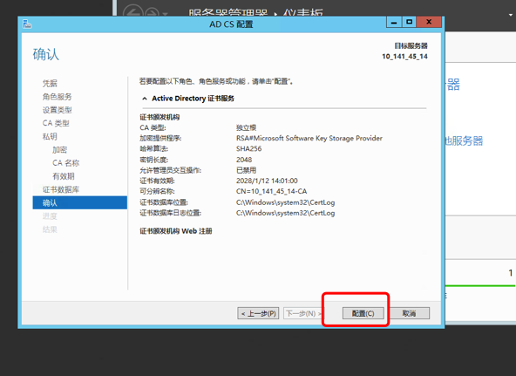

点击配置

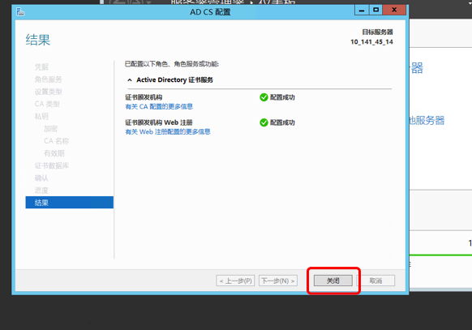

证书就安装成功了

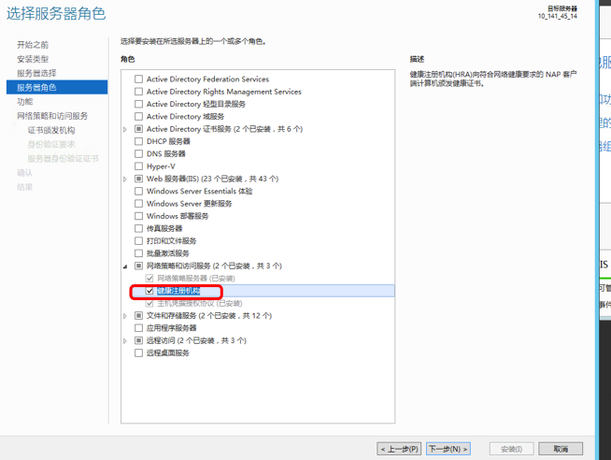

然后继续在服务器管理 添加角色 把没有安装的健康计划 添加一下

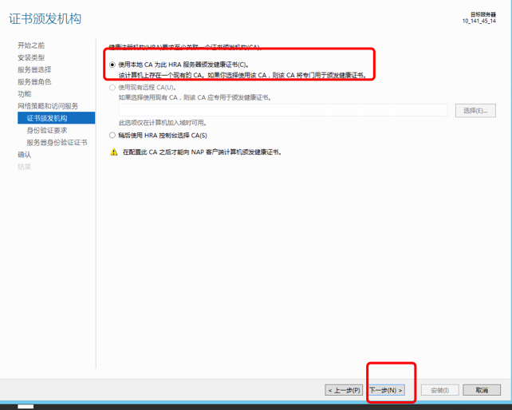

使用本地的证书

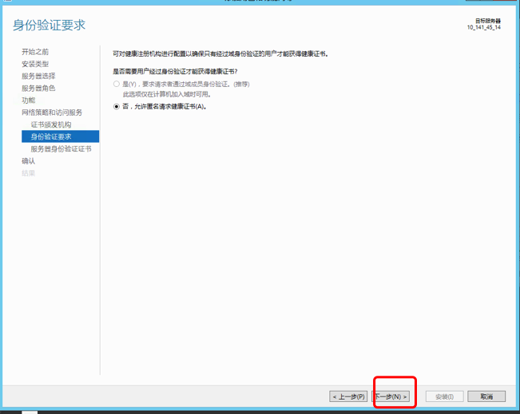

按图上的选择 点击下一步

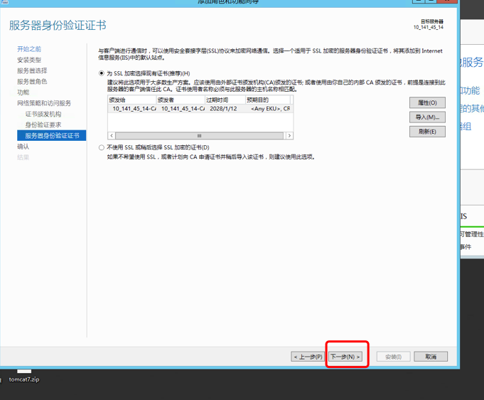

直接下一步

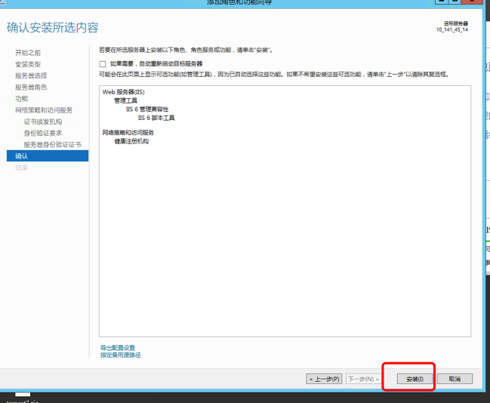

直接安装就可以

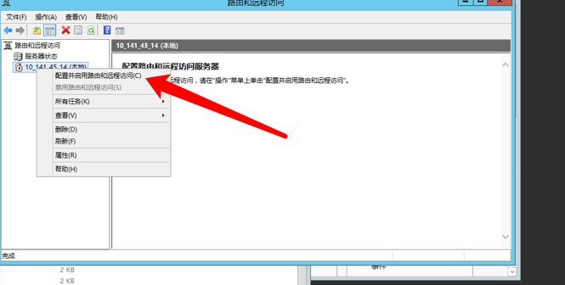

然后在管理工具里面 打开路由和远程访问 右键服务器 配置路由和远程访问

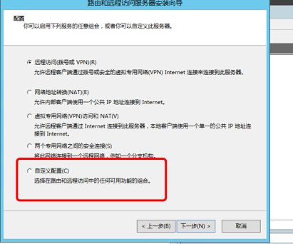

然后选择自定义配置

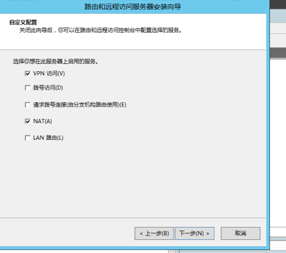

勾选这个 都要勾选然后下一步 一直按照提示操作

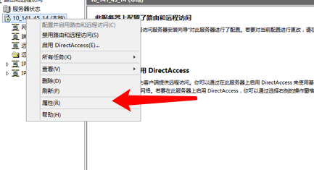

配置完成之后 右键服务 点击属性

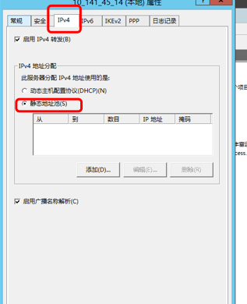

选择 ip4 点击静态地址池 然后点击添加 注意 这个地方可以选择动态分配 如果动态不好用（VPN会连不上） 就只能选择静态了

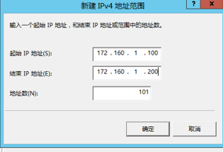

然后输入一个ip段 点击确定 （IP段根据云服务器提供商显示的本地IP地址填写）

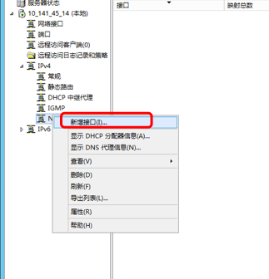

然后右键nat 选择新增接口 注意 这个地方如果不设置 后期连接上vpn之后 可能不能上网

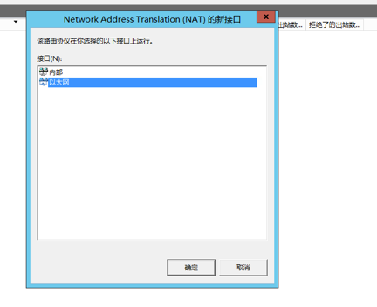

选择以太网，如果是window2008的版本 是选择本地连接

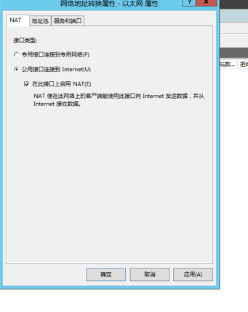

按照图上的选择即可 注意 建议在照着这个步骤把内部也操作一次 如果后期能连接上网 就不需要操作内部

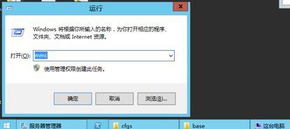

然后 window+r 输入mmc 咱们开始导出服务端的证书

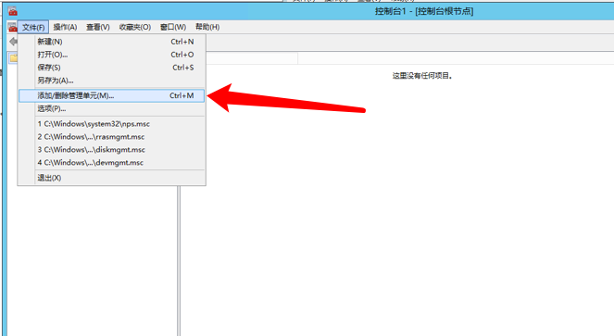

点击文件 添加管理单元

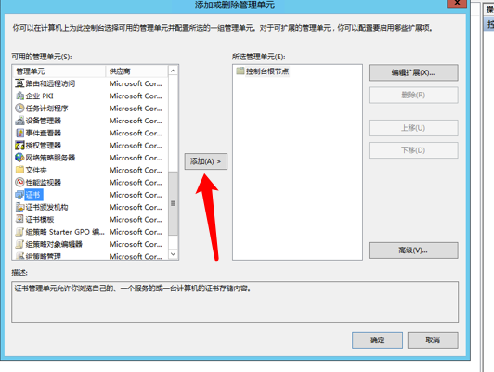

选择证书 点击添加

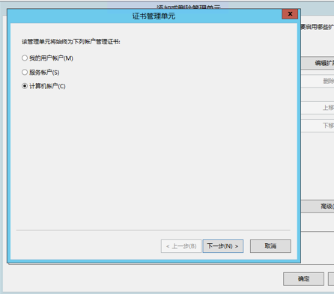

选择计算机账户 然后点击下一步

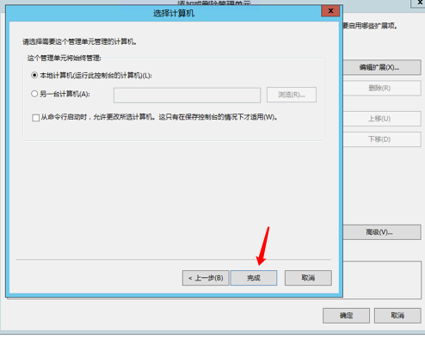

然后直接点击完成 然后直接按操作完成

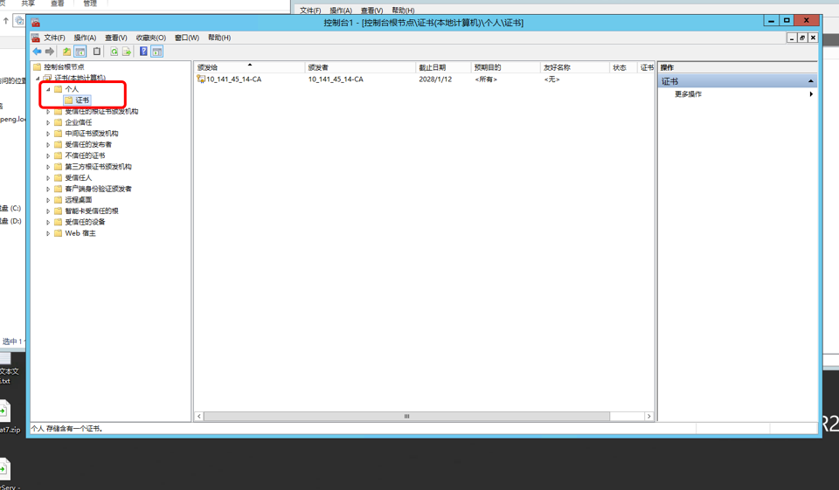

点击个人 证书 右侧就会有刚才生成的证书

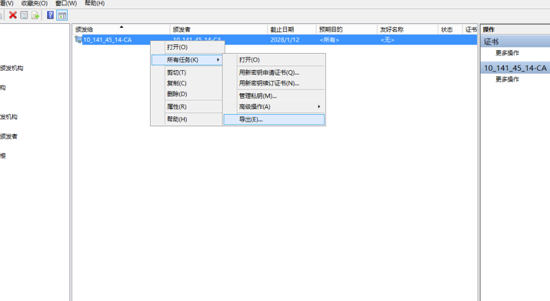

右键证书 所有任务 然后导出

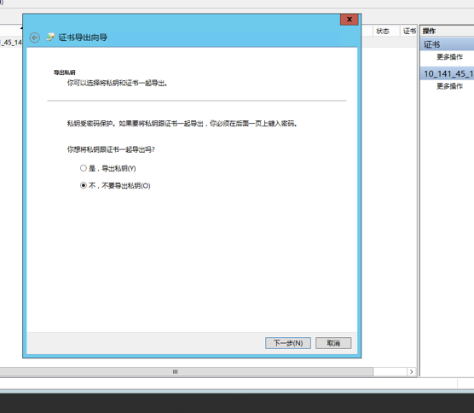

按图上选择 点击下一步

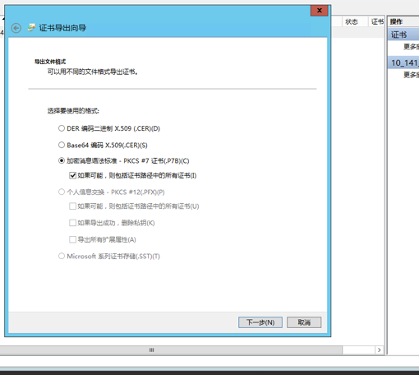

按图上选择 点击下一步

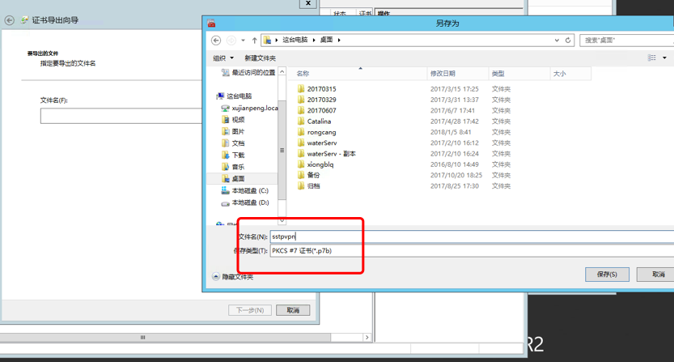

然后选择证书的位置 和类型 按照图上选择 证书就导出成功了

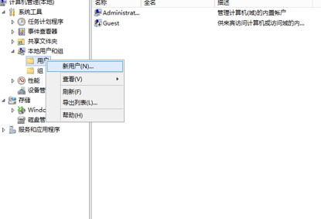

计算机管理 本地用户和组 添加一个新的用户

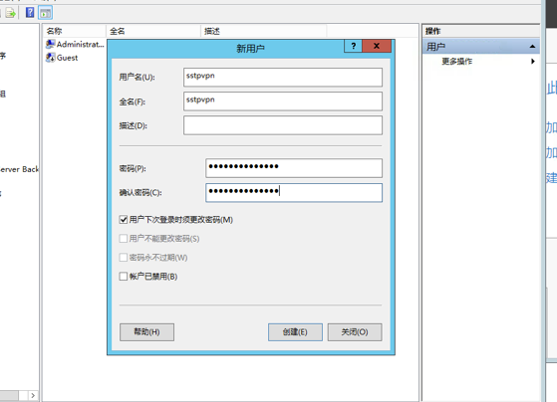

点击创建

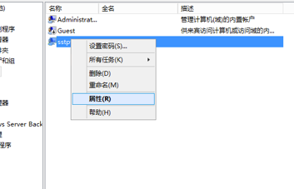

然后右键用户 给用户设置属性

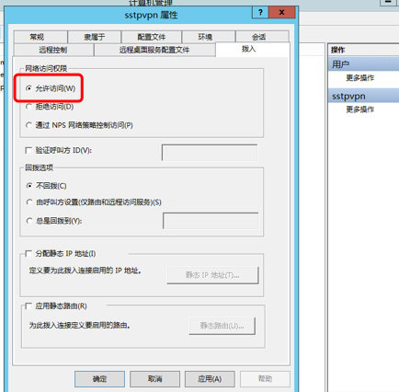

按照图上选择的就可以 然后点击确定 用户就添加完了 注意 这个用户就是你客户端连接vpn时候的用户名和密码 也可以直接用远程的用户 用远程的用户 添加用户可以省略，如果新添加的用户连接vpn的时候不好用，使用远程登录的用户即可

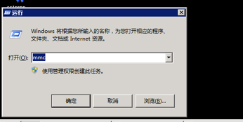

然后把证书复制到客户端（即要连VPN的电脑或服务器），在客户端也是同样的方式 ，咱们要开始添加证书

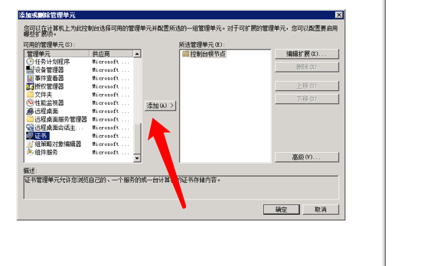

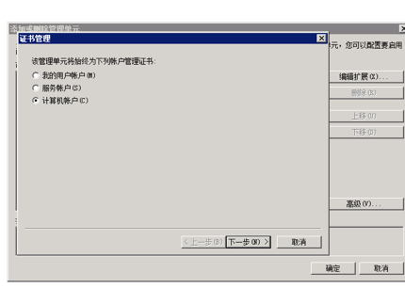

这两步跟导出证书是一样的

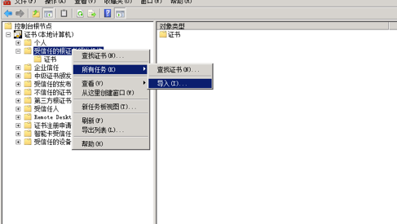

然后在受信任。。。右键 所有任务 导入

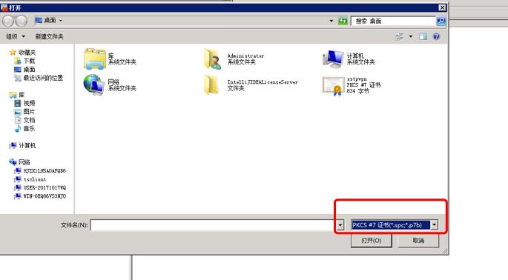

然后选择你刚才复制进去的证书，一点要注意类型 类型 类型

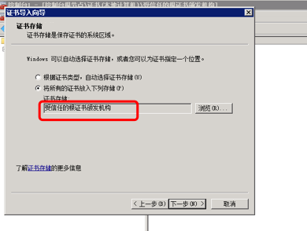

红框内一定是这个选项，其他的不可以 注意注意注意 然后下一步 证书就导入成功了

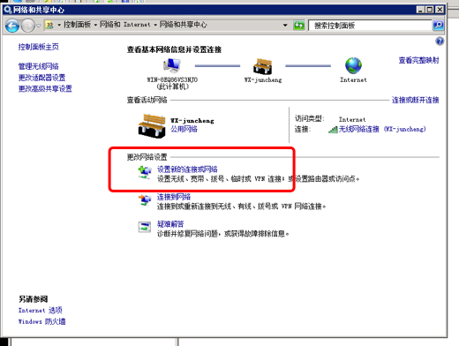

下面开始连接vpn了 进到网络共享中心 点击设置新的连接

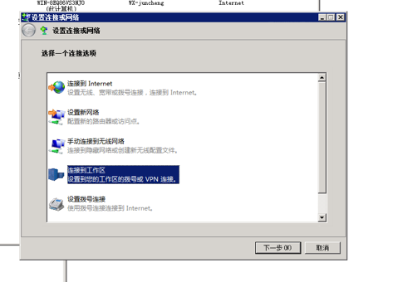

连接到工作区

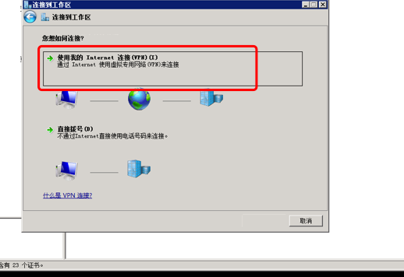

按图上选择

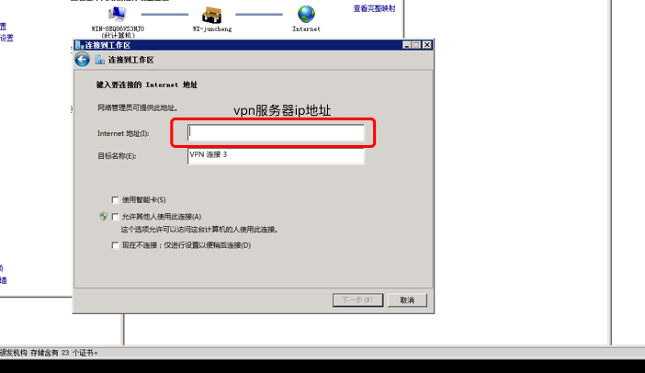

红框内是服务器的ip地址

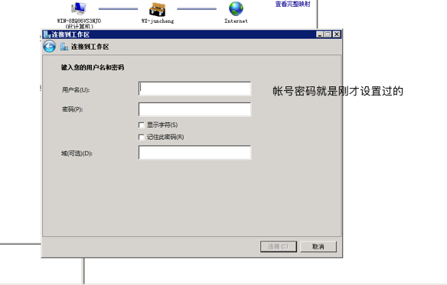

输入用户名密码 连接就可以了。这样从设置vpn到连接就完成了 有问题可以回复

之后，要在网络连接，也就是适配器设置中，右键该VPN连接，属性，安全，将VPN类型改为SSTP。另外，最好再转到属性的网络选项卡，分别双击IPv4与IPv6，高级，在IP设置中取消“在远程网络上使用默认网关”。

最好将windows server的防火墙关闭。

如果出现能够连接VPN，但是却仍然上不了外网，但是境内网站可以访问，好像没有翻墙成功的情况，除了取消“在远程网络上使用默认网关”，还可以尝试将电脑的网络连接中不必要的适配器全部禁用，以保证电脑确实是从自己创建的VPN连接和以太网或无线网端口联网的。

可以使用已有的VPN软件连接到该服务器，例如可以在服务器上创建一个用户名、密码与purevpn相同的账户，然后用purevpn连接服务器即可。

当然，创建账户时也许系统会提示密码不符合强度要求，此时可以打开策略组，也就是运行gpedit.msc，在本地计算机策略，计算机配置，windows设置，安全设置，账户策略，密码策略中，将密码必须符合复杂性要求禁用。